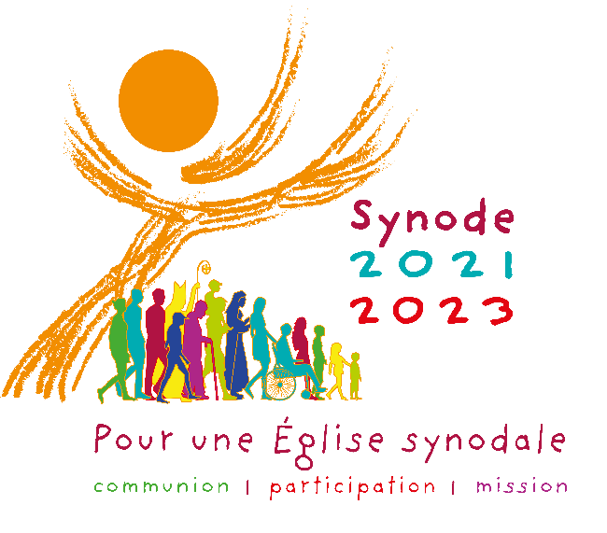
DIOCESE DE TROYES

1ère Phase : Consultation

DIX THEMES sur la « Synodalité vécue »

Ces thèmes peuvent être explorés pour enrichir la consultation.
Il sera plus profitable de prendre un seul thème lors d’une rencontre. Le choisir à l’avance.

Schéma type pour un temps de partage autour d’un des thèmes :

- Présenter le déroulement de la rencontre et commencer avec un chant
- Lire ensemble le thème et les questions et proposer de laisser 15 minutes de réflexion personnelle
- Partager en petits groupes (8 personnes maximum) ; veiller à ce que chacun puisse s’exprimer
- Lire ensemble la Parole de Dieu, suivie d’un bref commentaire pour faire le lien ou de silence
- Prendre à nouveau un temps de réflexion personnelle avec les questions suivantes :
(Prévoir quelqu’un qui prendra les notes du partage)
Par rapport à ce que nous avons partagé juste avant sur le thème :
a) Comment résonne la voix de l’Esprit ? Qu’est-ce que l’Esprit Saint est en train de nous demander aujourd’hui ?
Quels sont les points à confirmer, les changements à envisager, les nouveaux pas à franchir ?
b) Sommes-nous d’accord sur les nouveaux pas à franchir ? Lesquels ? Sinon, pourquoi ?
Quels chemins s’ouvrent pour notre Eglise ?
- Terminer avec un Notre Père ou la prière du synode ou une autre prière.

Penser à envoyer les notes de votre partage au secrétariat de l’évêché.

Les questions qui accompagnent chacun des dix thèmes suivants, peuvent guider les échanges. Les échanges n’ont pas pour objectif de répondre à toutes les questions, ni de se limiter à ces questions.
Des chants et un texte de la Bible sont proposés. Vous pouvez en choisir d’autres.

- Compagnons de voyage.
Dans l’Église et dans la société, nous sommes côte à côte sur la même route,
Questions :
Avec qui marchons-nous ? Qui fait partie de ce que nous appelons « notre Église » ?
Qui sont ceux qui sont laissés à la marge ?
Chants : Pour un seul et même Dieu, ils deviennent chemin
Nous sommes le peuple de longue marche
Je veux chanter ton amour Seigneur C 19-42
Textes bibliques : Emmaüs ( Lc 24, 13-35 ) - Ac 8, 26-40 (l’Evangile annoncé à l’eunuque éthiopien)

2- L’Écoute. L’écoute est le premier pas, mais elle exige une ouverture d’esprit et de cœur, sans préjugés.
Questions :
Qui ne se sent pas assez écouté dans l’Église ? Comment les laïcs se sentent-ils écoutés, en particulier les jeunes, les femmes, les minorités, les marginaux, exclus… ?
Comment vivre cette écoute, le cœur ouvert et sans préjugés ?
Qu’est-ce qui facilite ou inhibe notre capacité à écouter ? Comment écouter ce que dit la société et la culture d’aujourd’hui à l’Église ?
Chants : Ecoute, ton Dieu t’appelle A 69-75
Ecoute la voix du Seigneur A548 - Ecoute, écoute
Texte biblique : Mt 13, 13-16 (Ecouter sans comprendre)

3- Prendre la parole. Tous sont invités à parler avec courage et en toute liberté, en conjuguant vérité et charité.
Questions :
Comment cette prise de parole est favorisée en Église ? Qu’est-ce qui l’empêche ? Comment est-elle accueillie ?
En dehors de l’Église, comment parlons-nous de ce qui nous tient à cœur ?
Qui parle au nom de la communauté chrétienne, et comment ces représentants sont-ils choisis ?
Chants : Ecoute la voix du Seigneur A 548
Dis-nous à quoi ressemble CD signe 29
Dis-nous les signes de l’Esprit E 216
Texte biblique : Mt 3, 1-8 (Jean Baptiste invite à la conversion)

4- Célébration. « Marcher ensemble » n’est possible que si le chemin se fonde sur l’écoute commune de la Parole et sur la célébration de l’Eucharistie.
Questions :
Comment la prière et la célébration liturgique inspirent-elles et orientent-elles notre « vivre ensemble » et nos décisions ?
Comment encourageons-nous la participation active de tous dans nos liturgies ?
Chants : Chantez, priez célébrer le Seigneur A 40-73
Jubilez, criez de joie Y 68-11
Texte biblique : Ac 1,14-22 (assidus à la prière/remplacement de Judas)

5- Partager la responsabilité dans notre mission commune. La synodalité est au service de la mission de l’Église, à laquelle tous les membres sont appelés à participer.
Questions :
Tous les baptisés sont appelés à être disciple-missionnaire. Comment chacun est appelé à être acteur de la mission ? Quels sont les domaines de la mission que nous négligeons ?
Comment la communauté soutient ses membres qui ont un engagement dans la société, afin qu’ils soient porteurs d’un élan missionnaire ? Comment recevons-nous en retour leurs expériences ?
Chants : Nous sommes le corps du Christ D 510
Dieu nous a tous appelé KD 14 56
Un grand champ à moissonner T 90
Texte biblique : Lc 10, 1-11 (envoi des 72)

6- Le dialogue dans l’Église et la société. Le dialogue est un chemin qui demande de la persévérance et comporte aussi des moments de silences et de souffrances, mais il est capable de recueillir l’expérience des personnes et des peuples.
Questions :
Comment entrons-nous en dialogue, dans quels lieux et selon quelles modalités ?
Quelle collaboration avec les associations, les mouvements de laïcs, les communautés religieuses du territoire, les diocèses voisins ?
Comment sont gérés les différences de vue, les conflits et les difficultés ?
Comment dialogue-t-on avec les croyants d’autres religions, les incroyants ?
Comment est-ce que l’on dialogue et apprend de ceux qui sont engagés dans les instances de la société : politique, économie, culture ? Avec les pauvres et les exclus ?
Chants : Christ aujourd’hui nous appelle T 176
Peuple de lumière T 601 / Le sel de la paix
Texte biblique : Mc 9, 33-41 (le plus grand – être pour/contre)

7- Oecuménisme. Le dialogue entre chrétiens de différentes confessions, unis par un seul baptême, occupe une place particulière sur le chemin synodal.
Questions :
Comment vivons-nous les relations œcuméniques ? Comment nous concernent-elles ?
Chants : Prière de François d’Assise
Témoin de ton amour T 550
Peuples de frères, peuple du partage T 122
Texte biblique : Lc 9, 49-59 (qui n’est pas contre nous est pour nous)

8- Autorité et participation. Une Église synodale est une Église participative et coresponsable.
Questions :
Comment se vit concrètement l’exercice de l’autorité ? Comment est encouragée la participation de tous ? Qui définit les objectifs et la méthodologie ?
Quelles sont les pratiques de travail en équipe en coresponsabilité ?
Comment sont menées les évaluations et par qui ?
Comment les laïcs en responsabilités sont accompagnés ?
Comment sont encouragés les ministères laïcs et la prise de responsabilité de la part des fidèles ?
Chants : Devenez ce que vous recevez D 68 39
Bâtir la maison du partage / Si nous partageons D 151 bis
Texte biblique : Lc 9, 12-17 (donnez- leur vous-même à manger)

9- Discerner et décider. Dans un style synodal, nous prenons des décisions en discernant ce que l’Esprit Saint dit à travers toute la communauté.
Questions :
Comment sont prises les décisions ? Par quel processus ?
Comment améliorer nos pratiques depuis la phase de consultation jusqu’à la prise de décision ?
Comment est assuré la transparence de ces étapes ?
Chants : Viens Esprit de sainteté K 231
Esprit de Dieu, viens nous donner la vie (Il est Vivant)
Laissez-vous mener par l’Esprit K 524
Texte biblique : Ac 6, 1-5 (convocation des disciples, diacres)

10- Se former à la synodalité. La synodalité implique la réceptivité au changement, à la formation et à l’apprentissage continu.
Questions :
Comment formons-nous les personnes, spécialement celles qui occupent des rôles de responsabilité à l’intérieur de la communauté chrétienne, pour les rendre davantage capables de “ marcher ensemble ”, de s’écouter mutuellement et de dialoguer ?
Quelle formation au discernement et à l’exercice de l’autorité offrons-nous ?
Qu’est-ce qui nous aide à comprendre la culture dans laquelle nous vivons et ses répercussions dans l’Eglise ?
Chants : Tournés vers l’avenir K 238
Esprit de Pentecôte K 138
Comme un souffle fragile U 45
Texte biblique : Jn 13, 1-15 (lavement des pieds)

